**光学斯格明子与其他光学准粒子**

**Nature Photonics | Volume 18 | January 2024|15-25**

**作者：**申艺杰 张强 石鹏 杜路平 袁小聪 Anatoly V. Zayats

**翻译：**刘润泽 光电技术研究所 矢量光场中心（2024/08/19）

**摘要：**斯格明子是已经在量子场论、固体物理以及磁性材料当中已经被预测过的拓扑稳定准粒子，直到近来才被在电磁场中观测到。本文我们通过一个统一的拓扑框架来对最近光学斯格明子的进展进行回顾。从最基础的理论以及斯格明子态的分类，我们描述了在倏逝场、结构光场、时空光场中不同种类斯格明子的产生与拓扑控制，同时还概述了新兴的应用，未来发展趋势以及开放的挑战。具有多种拓扑特征的光学准粒子的复杂矢量场结构是现代自旋光学、成像、计量学、光力、结构光、拓扑和量子技术的重要特征。

1961年，英国粒子物理学家Tony Skyrme提出了一个局域孤子的模型来表示一类普遍的核子的拓扑结构。他展示了介子的结构具有与重子（质子与中子）相似的特征，并提出了以拓扑数(重子数)为参数的统一表达式，并将介子作为拓扑数为零的特例。这其实是个意外，因为质子与中子是费米子，而介子是玻色子，Skyrme的拓扑理论提供了一个**统一**的表达式。自此，斯格明子，一类广义的拓扑准粒子，在许多物理场景中被考虑，包括核子，玻色-爱因斯坦凝聚体、液晶、磁性材料，以及最近的自旋电子学。最知名的类型当属磁体中由磁化纹理构成的磁斯格明子，可以在实空间中观测到。磁斯格明子为**高密度数据存储、低能耗磁性内存**开辟了道路。

最近，斯格明子结构被在光学体系中观测到。一个由随着倏逝电场构成的斯格明子，随着时间振荡却保持拓扑的晶格，其通过特殊形状的表面等离激元谐振腔实现**[袁小聪]**。与此同时，由表面等离激元场的自旋分布形成的单斯格明子在有自旋轨道耦合的情形下被实现**[Tsesses]**。这些斯格明子拓扑准粒子性质的光场的观测，打开了现代光学的新篇章，吸引了不断增长的电磁场斯格明子性质的研究，并为实现和控制时空结构和光物质相互作用中的光的拓扑性质提供了新的方法。相关的应用包含了从自旋光学、成像到光力测量、结构光、拓扑与量子技术。

在本综述中，我们概述了光学斯格明子近来的进展，展示了一个分类拓扑态的统一框架，同时讨论了产生与控制光学斯格明子的不同方法。我们进一步讨论了光场的拓扑描述，直到超越斯格明子的推广的拓扑准粒子，如半子、霍普夫子等。最后，我们展望了拓扑光场的潜在应用，从显微技术、通信技术到增强光与物质相互作用的技术，并着眼于这个迷人领域的开放问题与前景。

**拓扑准粒子的分类**

物理上，斯格明子是携带拓扑稳定矢量纹理的准粒子。几何上，它又是一个拓扑稳定的三维连续且归一化的矢量场构型，限制于一个封闭空间，若是在一个均匀介质中，则描述为一个拓扑孤子解。在磁学系统中，磁斯格明子几乎总是被考虑处于一个**紧致的二维平面上**，通常被称为“**baby skyrmion**”。

形成二维斯格明子的矢量场可以从参数球上的矢量展开得到矢量空间分布（Box 1）。斯格明子的不同拓扑纹理可以通过合适地安排参数求上的矢量，或者改变矢量展开方式来进行实现。一个斯格明子构型的拓扑特征由斯格明子数（skyrmion number）s，同时还有额外的拓扑数，如极性（polarity）p，涡度m，与手性γ，已在**Box 1**中定义。

**Box 1**

一个拓扑纹理可以通过构造一个矢量场，填充一个从参数空间到实空间的映射来获得，比如说，从4D到3D实空间或者从3D到2D实空间，类似于一个**球极投影**（**图a-d**）。在前一种情况中，映射是从由四维矢量构成的超球面，其由四个实变量表示，通常说它处在SU(2)群中（两个复变量，而且）。投影（**霍普夫映射**）可以通过 实现，其中 是一个具有三个实变量的三维空间，也即，，其形成一个二维球面；而且代表三个泡利矩阵。在斯格明模型当中，仅考虑四维矢量的一个约化的二维平面，比如说，其中，于是局域在二维x-y平面的矢量纹理于是就可以被构建出来，也就是**2D斯格明子与半子**（图a-e）。在广义的Skyrme-Faddeev模型当中，一个四维矢量通过被投影至3D的欧式坐标，其中，则是相位参数。在这种情形下，3D空间中的矢量纹理被称为**霍普夫子**（hopfion）。霍普夫子上的**等自旋线**形成一个复数构型，即一根根霍普夫纤维（图f），其位于一个嵌套环面（nested tori）上（**图g**）。一个2D斯格明子可以被视为3D霍普夫子（图d）的特例。这被称为从3D参数空间（自旋空间）到2D实空间的映射，通过设定以及，导致了一个2D的baby skyrmion（**图a**与**图e**），可以从一个霍普夫子的子空间中找出。这个映射还能够导致更加复杂的纹理，比方说**基本霍普夫子的链结**（**图h**）**[hopf link]**。

形成2D斯格明子的矢量场（其中为矢量沿着欧式坐标方向的分量），可以被表示为从通过经度、纬度、角度（**图a-d**）参数化的球面上展开的矢量场。斯格明子构型的拓扑可以被表征为斯格明子，其定义为：

其中，与为径向与角向坐标，描述了构建准粒子的矢量场，是被局限于的区域，而是斯格明子密度。斯格明子数可以直观地理解为矢量在单位球上绕了多少圈。对于的例子来说，单位球面映射如**图a**所示，其中从斯格明子的中央到其边界的一系列矢量被映射到一个球面的从南极到北极。然而，单单一个斯格明子数并不能够唯一确定自旋纹理。基于该映射，准粒子矢量可以写为，斯格明子数可以被分为额外的拓扑数之积：

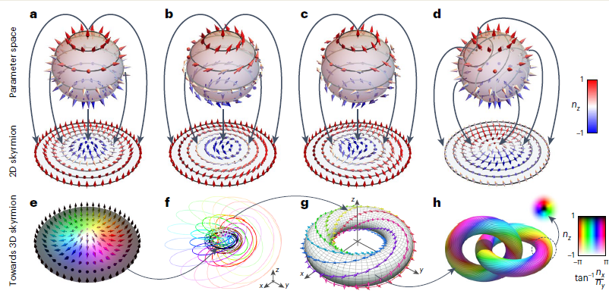

**拓扑准粒子的表示。a,** 一个**Neel型**斯格明子（），具有刺猬型纹理，可从极点开始将球面上矢量映射到局域的平面上。**b，**一个**Bloch型**斯格明子（），其具有涡旋的纹理。**c，**一个**反斯格明子**（）表现出一个马鞍结构的矢量场**d,** 如果初始点（中心点）被选定为赤道上的点，可以获得一个**半子**（）。**e，f，**除了2D斯格明子之外（e），其他的矢量纹理可以在3D中产生，如霍普夫子填满了一个霍普夫纤维**（f）**，其中2D斯格明子**（e）**可以在子空间中发现。**g，**一个霍普夫子指一个3D自旋纹理，其带有等自旋线位于嵌套环面上。**h，**一个霍普夫链结（hopfion link）。小插图展示的是一个霍普夫子的截面。在**e-g**中，颜色描绘了不同的平面内旋转方位角，亮度级数对应于平面外旋转分量。

其中整数定义了**极性**，即在处矢量方向为上（下），边界处为下（上）对应了，而整数定义了涡度，其控制了横场分量的分布。为了分辨涡旋的不同手性，一个初始的相位应当被加入到中：。

通过按照不同方式展开参数球面，可以获得具有不同拓扑特征的各种准粒子。一个但是矢量结构沿着切向排布（图b）的斯格明子表现为一个**涡旋（Bloch型）纹理**，，这与的Neel型刺猬状纹理不同。具有**相反涡度**的斯格明子，，被称为**反斯格明子**，具有与的斯格明子很不一样的纹理，即一个**马鞍形纹理**（图c）。一个斯格明子可以分为两个半子，每一个对应着半个从参数空间球面展开的结果（一半的斯格明子数）。通过改变球面上矢量展开的样式，可以获得其他类型的准粒子。如果球面不是从极点而是赤道进行展开，那么可以获得一个**半子**准粒子（图d）。这样的拓扑纹理分类纯粹是基于数学的，对于光子学的实现来说，物理的光学矢量场应当被用来描述光学准粒子。

不同展开方式的物理实现与特定的系统特征有关。磁斯格明子的拓扑是由**磁自旋非线性相互作用**的**对称性破缺**诱导的。对于光学斯格明子，其由线性光场构成，拓扑通过模式之间的对称性破缺来确定，这是定义展开方式的因素之一。

斯格明子有许多准粒子家族的推广形式，一个典型的例子就是**嵌套斯格明子（skyrmionium）**，它是一个链接两个相反极性斯格明子的耦合态，导致最终的斯格明子数为。一个嵌套斯格明子具有一个径向的-扭转（twist）结构（对于的扭转，其中代表在沿着径向方向演化的过程中矢量反复扭转的次数），这是许多磁性材料中反常物理现象的基础。Neel型、Bloch型以及对应的反型斯格明子这样的拓扑分类都对嵌套斯格明子有效（**图1**）。一个嵌套斯格明子的自然推广是一个具有径向多扭转结构的斯格明子，这也被称为**目标斯格明子（target skyrmion）**，其将扭转结构换成了径向的扭转结构，并且控制斯格明子数为或者。

另一类重要的拓扑准粒子是**半子（meron）**与**双半子（bimeron）**。一个双半子可以类似地用一个球极投影描述，但是借助更加广义的展开刑事（Box 1）。与用一个固定刺状结构矢量场球面描述的斯格明子相比，一个双半子可以通过转换经度与纬度的坐标抑或是球面的倾斜角来获得。基于广义的拓扑变换，双半子的纹理由**两个半子**组成（半个斯格明子具有半整数的拓扑数），两个半子具有**相反的极性**。前述的拓扑分类也可以对半子与双半子成立（图1）.值得注意的是，在一些最开始的论文当中，一个反型的（双）半子是由其负极性而引入的，这与此处介绍的反（双）半子不同。最近，一个嵌套双半子（bimeronium）的概念作为双半子的延申被提出，类似于嵌套斯格明子之于斯格明子，也具有相似的拓扑分类。**前面所描述的拓扑分类可以被拓展到任意的准粒子中**，比如说嵌套双半子中具有额外多次扭转结构的双半子（图1中的第四行第四个图），**现在还在等待被实验发现**。前面描述的方法论可以指引未来对于新类型拓扑准粒子在大到物理界小到光子学界的发现。

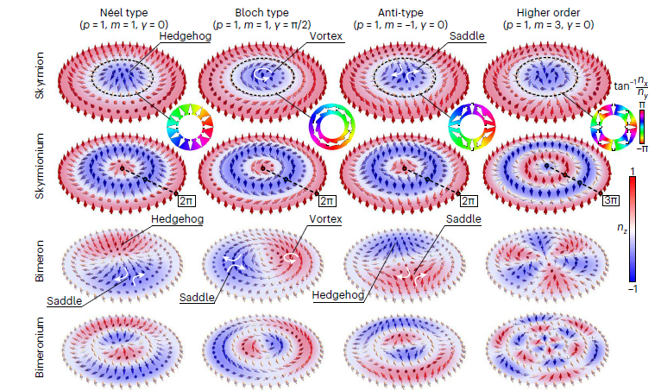

**图1|拓扑准粒子分类。**从上到下：准粒子分类为**斯格明子、嵌套斯格明子、半子、嵌套半子**。在每个类型中，准粒子也根据拓扑纹理进行了分类，从左到右分别为**Neel型、Bloch型、反型以及高阶型斯格明子**。拓扑数如极性、涡度与手性对于每种情况都展示了出来。对于第一行的斯格明子虚线表示其**横向矢量分量**在小图中被展示出来。对于第二行的嵌套斯格明子，虚线强调了**径向的扭转**。第三行中，白色箭头强调的是**马鞍形和涡旋状半子纹理**

**光学斯格明子以及超越斯格明子之后**

光学斯格明子与其他准粒子可以由不同的三维矢量场构建出来，在光学中可以是例如电场，自旋角动量，偏振斯托克斯矢量，赝自旋等等。二维表面，三维空间或者是四维时空物理表示可以用来获得不同类型的光学准粒子，填充和合适的映射（图2）。为了定义拓扑，还需要一个无处为零的实向量场。虽然在某些点上光场强度可能为0，但是其可微性能够在用来定义斯格明数密度中矢量场的方向。因此，拓扑问题可以被严格解决。

**在倏逝波中的斯格明子**

实现光学斯格明子的主要挑战在于按照想要的目标结构场在三维空间中扭曲光场矢量，这要求打破流行的范式，即将电磁场视为一个横波。在平面或者局限的波导中的倏逝场自然会出现**纵向分量**。因此，2D电磁导模，比如说表面等离激元或者是其他平面波导，显然是实现二维斯格明子拓扑结构的很好选择。

**场斯格明子**

一个光场斯格明子晶格在一个**六重对称性**的谐振腔中的**SPP波倏逝场干涉**中被观测到。在这样的一个谐振腔中，SPP的倏逝电场构建出了斯格明子的结构，其具有面外的场分量，其中与是极坐标，而面内场为，其中与分别是面外与面内波矢。每一对在六边形对边的光栅支持了驻波，而由沿着不同空间方向（**图3a**）**驻波场的叠加**形成了斯格明子纹理。这样的斯格明子SPP驻波可以通过**光发射电子显微镜**观测。**Spoof SPP**，即沿着介电常数符号变化的平面界面传输的表面电磁波，也被报道可以在谐振腔中的场里生成斯格明子结构，**然而它们的拓扑保护性还有待进一步研究**。**SPP场斯格明子具有局限在Neel型拓扑的拓扑纹理**。虽然有报道说光场斯格明子可以在Neel型与Bloch型之间转换，但是Bloch型斯格明子的存在很快就被否定了。光场斯格明子是动态的场纹理，其电场随着时间振荡，仅仅在六重对称性的晶格中才能存在。场斯格明子更广义的拓扑纹理还有待发掘。

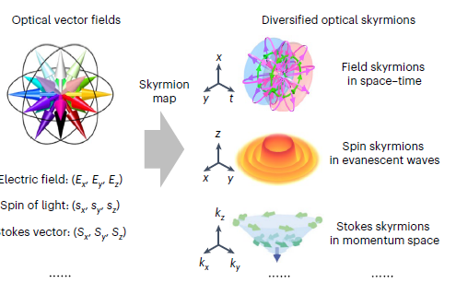

**图2|**光学斯格明子的构建。通过选择适合的矢量场来作为光场构型，比如说电场，自旋或者是斯托克斯矢量，以及物理场景来实现这个映射，例如实空间，时空或者是动量空间，符合斯格明映射的光学纹理于是便可以获得。拓扑保护性质由光场与准粒子形成的物理区域中的特性给出

**自旋斯格明子**

与时变场斯格明子晶格对比，静态光学斯格明子可以通过**倏逝电磁场的自旋矢量**（自旋角动量（SAM））构建出来，其面外与径向分量分别为与，其中表示一阶贝塞尔函数。与长四个名字相同，光学自旋斯格明子同样**只允许在各向同性介质中有Neel型的纹理**（**图3b**）。它们存在于**倏逝场**中，具有轨道角动量（OAM）以及可以通过**激发具有OAM的导模**来实现。这样的光学斯格明子同它们的磁学对应具有紧密的联系，可以存在于单个独立的准粒子中，也可以形成六角晶格。

自旋斯格明子的径向扭转结构具有亚波长的特征，为超分辨成像与显微开辟了新的道路。然而，通过开发入射矢量涡旋光束的角动量，自旋斯格明子也可以为研究自旋轨道相互作用提供新的平台。等离子体自旋场最近被用来设计更复杂的斯格明子结构，比如说具有分数拓扑荷的半子，借此，一个新奇的准粒子——三重半子结构被设计并产生了出来（图3c），其具有纳米尺度以及飞秒级别的时空分辨率。

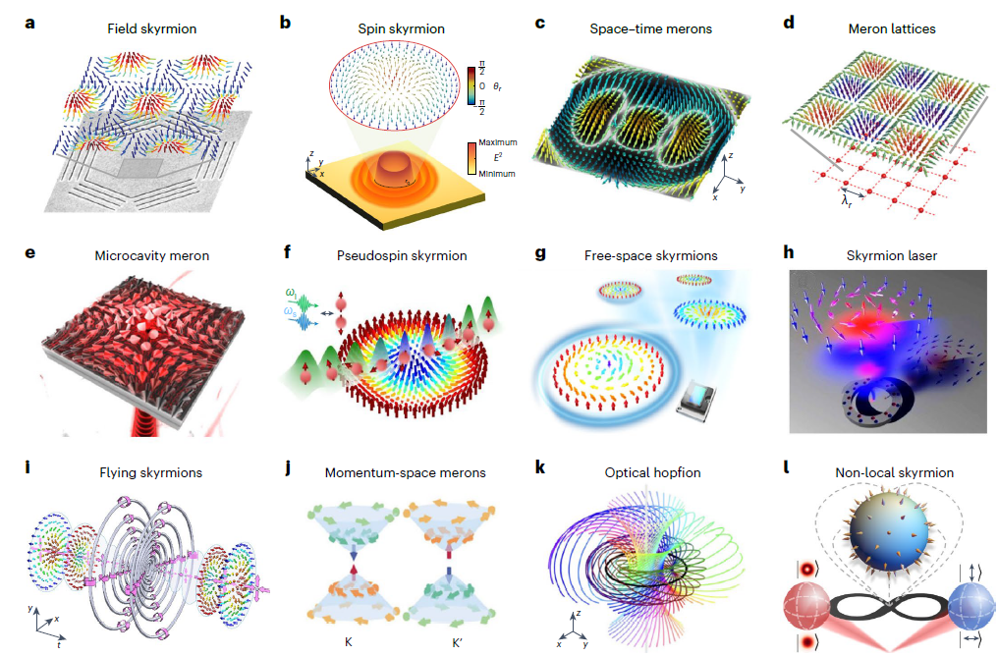

**图3|多种多样的光学斯格明子。a，**六边形谐振腔中SPP场产生的光学斯格明子晶格。**b，**具有OAM的SPP场中产生的光学自旋斯格明子（上：自旋方向；下：强度分布）。**c，**三个类似半子的SAM赝矢量纹理，由阿基米德螺线中的SPP产生。**d，**光学自旋-半子晶格，由具有OAM时**四重对称性**SPP场产生。**e，**光学半子，产生于充满液晶的谐振腔。**f，**非线性光学相互作用中模仿**自旋输运**现象，其中有赝自旋斯格明子位于非线性光子晶体中（与分别是非线性相互作用中的闲频光频率与信号光频率）。**g，**自由空间光学斯托克斯矢量斯格明子，其具有Neel型，Bloch型以及反型斯格明子。**h，**由微腔激光器输出的全庞加莱光束中的斯托克斯矢量斯格明子。**i，**自由空间中携带多个场斯格明子的超环形光脉冲。**j，**光子晶体板动量空间中的斯格明子纹理。k，具有光学霍普夫子结构的矢量光束的3D偏振纹理，其中**霍普夫纤维（Hopf fiber）表示特定偏振椭圆的轨迹**。l，非局域光学斯格明子作为空间模式与偏振模式的量子混合纠缠态，在两个纠缠光子的**关联函数中有斯格明子映射**。

**统一场斯格明子与自旋斯格明子的表现**

从对称性出发的考虑在携带OAM光束的情形下通过干涉或者自旋轨道耦合完全决定了倏逝电磁场的拓扑特征。自旋斯格明子与自旋-半子晶格通过具有OAM光场的旋转对称性破缺形成，**六重对称性**对应**斯格明子晶格**而四重对称性对应半子晶格（**图3d**）。当没有自旋轨道耦合的时候，若此时的场不携带OAM，它不形成自旋斯格明子，而是场斯格明晶格，因此联系了两类光学斯格明子表现。自旋斯格明子与自旋-半子纹理对应着电场构型的最低能量，因此从能量上看是稳定的。

自旋斯格明子准粒子的拓扑稳定性有倏逝场的自旋轨道耦合保证。**导模的传播方向与横向自旋的方向（由于纵向场分量）紧密绑定**，其中一个不能在不动另一个的情况下发生变化。这个规律对平面以及结构导波传播都适用。在携带OAM的倏逝场中，这导致了斯格明子自旋分布的拓扑稳定性，只要没有灾难性的事件，比如说相接触介质中传播波的面外散射的情形。类似的拓扑考虑也适用于场晶格，因为导波模式和自旋的传播与场对称性的附加要求相关联，**限制了单个场斯格明子的存在**。

**结构介质中的斯格明子**

**有手性时的斯格明子**

如上面所讨论，倏逝场中的光学斯格明子受限于Neel型的斯格明子，在均匀介质界面产生光学Bloch型斯格明子是一个挑战。与Neel型斯格明子相反，**Bloch型要求有手性**；因此，对Bloch型斯格明子的控制可以带来额外的自由度以控制更多种类的纹理。这项限制可以通过开发在复杂的空间调制介质中光场来克服。Bloch型自旋斯格明子已经在多层手性结构中被从理论上验证，其中手性相关的扭曲特性在自旋矢量场中出现。此处要求的涡度可以作为一个额外的自由度来实现，进而拓展手性传感与数据存储技术的应用。偏振斯托克斯矢量的二阶半子纹理通过将光限制在手性液晶填满的微腔中实现。介质的各向异性，手性与磁光特性会提供额外的自由度来开发新的拓扑光学斯格明子态。

**非线性介质中的赝自旋斯格明子**

除了SAM矢量，复杂介质中的其他类型的光学矢量也被拿来考虑去构建斯格明子。其中之一便是在非线性光子晶体中（**图3f**）使用赝自旋矢量。这里的赝自旋定义为非线性转换中相互作用的两个频率（**闲频光与信号光**）的**波矢**，其可以**映射到Bloch球**上。这会导致所设计的非线性介质中产生一个**有效“磁化”**，从而给出了合成**高阶光学斯格明子**的可能性。非线性晶体中具有被控制的高阶纹理的光束与赝自旋斯格明子的相互作用可以被用来模仿材料中磁斯格明子的特性，比如说自旋输运与斯格明子霍尔效应，为新型光子学霍尔元件的应用

给出了一个有力工具。

**自由空间斯格明子**

**紧聚焦光束中的斯格明子**

在**傍轴光束**中，电磁场在非吸收介质中完完全全是横波；因此场矢量通常位于垂直于传输方向的平面内。然而，**紧聚焦会为场结构中引入一个纵向的场分量**。在这种情况下，一个3D矢量分布可以在传播场中实现，这样就可以用来构建斯格明子的拓扑了。紧聚焦涡旋光束中的自旋矢量在靠近光轴的焦平面处看起来会比较像Neel型斯格明子；然而，这**并不是斯格明子的一个严格模拟**，其斯格明数也不能够被确定。原因在于衍射的传播光束是**无边界**的，因此**无法去形成一个自洽的拓扑结构**。

在紧聚焦光束中的光学斯格明子可以设计为自旋或者是场斯格明子的形式，借用复杂的结构光作为输入。**非傍轴的高阶庞加莱场**被用来构建Neel型与Bloch型的自旋与场斯格明子类的纹理，**然而它们的拓扑稳定性需要被进一步探究**。在传输光束中的紧聚焦场斯格明子拓扑从理论上展示了出对抗散射与无序介质的强大复原力。

**傍轴光束中的斯托克斯矢量斯格明子**

具有空间变化偏振态的结构矢量光束具有形成3D斯托克斯矢量分布的能力。一个具有三个分量（三个斯托克斯参量）的3D斯托克斯矢量描述了偏振态，通常用2D偏振椭圆表示。一个斯托克斯斯格明子依据矢量光束偏振态图案的空间分布而被引入。这可以被视为偏振图案是从庞加莱球上面展开下来的。这样的拓扑矢量光束几十年前被作为全庞加莱光束被提出，然而直至近日才被关联到斯格明子上。**一个斯格明子光束必然是全庞加莱光束，然而一个全庞加莱光束未必是斯格明子**，因为全庞加莱光束仅仅要求它覆盖了所有可能的偏振态，而**斯格明子光束另外还得满足拓扑映射才行**。由拓扑数描述的矢量纹理在传播时必须是稳定的，才能被归类为斯格明子。这样的斯格明子光束已经通过将一个涡旋光本征态与另一个偏振态与前者正交的一个非涡旋光本征态合成来实现了，也就是说，一个空间偏振模式不可分离的态，其中**两个模态必须有一个固定比例的Gouy相移，而且要与束腰对齐**。如果模式具有不对准的Gouy相移，那么光束将不会是拓扑稳定的，拓扑荷也不会在传输过程中守恒。特别地，**数字全息方法**可以用来产生**可调谐的**斯托克斯斯格明子，包括Neel型，Bloch型以及对应的反型（**图3g**）。理论上，斯托克斯斯格明子也可以从微腔激光器当中产生，斯格明子数用微腔光栅来控制（**图3h**）。

斯托克斯矢量斯格明子的一个独一无二的特点是其在传输过程中特定类型的拓扑稳定性，在均匀介质中矢量纹理可以从Bloch型演化到Neel型，反之亦然，但是保持斯格明子数。然而，在**反斯格明子**纹理的情形下，**矢量场纹理并不随着传播而变化**。这个性质与粒子物理里面最开始斯格明子的拓扑保护很相似，因为**Bloch型与Neel型斯格明子纹理在同一个拓扑保护的群当中而反斯格明子则是在另一个群里**。

值得注意的是，斯托克斯斯格明子与奇点光学中的偏振奇点有形式上的重叠，但是是从不同的考虑方式出发的。首先，斯格明子要求**连续的自旋纹理**，其由局域空间的全3D朝向的自旋矢量组成，然而奇点光学仅仅涉及偏振椭圆的横向图样以及它们的不连续点。虽然，有些横向投影的斯格明子场图样可以展示与奇点偏振图样类似的地方（C-点，lemons，stars），但是它们源自一个非常理论化的描述，而且**并不是拓扑稳定的**。

斯托克斯斯格明子具有和磁斯格明子相仿的拓扑稳定性。一旦一个磁斯格明子在铁磁体中产生时，它的拓扑可以通过磁自旋之间的非线性相互作用来保护，而且通过外部微扰很难进行破坏。类似地，一旦一个光学斯格明子通过上面所讨论的模式非分离性与Gouy相位锁定在自由空间中被设计出来，其拓扑与斯格明数将会在光的传输下保持不变，并对微扰具有一定承受能力，除去毁灭性的情景，例如强散射。与标量结构光相比，由于矢量结构光的偏振不均匀性，这种拓扑弹性已被证明是矢量结构光的显著特性。当这样的空间偏振非分离适量光束在复杂介质中传输的时候，散射将会轻易破坏标量模式的分量与局部的偏振；然而，与空间模式非分离性以及偏振相关的**全局拓扑**是**更加难以改变**的。这种拓扑弹性最近在复杂介质(如液体和大气湍流)中的不同扰动中得到了证明，为将自由空间斯格明子作为潜在的下一代信息传输载体奠定了基础。**这种光束在弱散射和强散射介质中传播时的完全拓扑保护的论证需要进一步的研究**。

**时空中的斯格明子**

直到现在，我们以及考虑了在连续波自由空间光中的自由空间斯格明子，其中斯格明子纹理可以在一些特定的横向平面内观察到。这样的描述也可以被用在不太短的光脉冲中的**时空可分离**的斯格明子中。在代表麦克斯韦方程组的时空不可分解的**少周期超短脉冲**的情况下，情况就不同了。在后一种情况下，可以用环形光脉冲来实现传播的光学斯格明子。这样的脉冲会诱导出电磁场的多重奇点，形成了涡旋-环形状的构型，斯格明子拓扑可以在它们的横向截面中被观测到。实验中产生环面可以采用**径向偏振光束**与为实现**时空耦合的梯度超表面**相互作用的方法来实现。有趣的是，还存在另一种光学环面脉冲，其属于一种具有类似于斯格明子结构的相位梯度的标量光场，而非实的光学矢量场。环面脉冲可以被推广为超环面（supertoroidal）的，类似于分型构型的奇点分布与涡环。随着超环面阶数增长，在单个脉冲当中产生多个具有不同拓扑纹理（极性与手性）的传输斯格明子（图3i）。脉冲中相关的斯格明子总是具有一个常数涡度1，而由于光学循环演化，极性在+1与-1之间来回转化。超环面脉冲的无衍射特性或可实现光学斯格明子任意远距离的传输。**而高阶超短脉冲中的高阶斯格明子仍然有待探索。**

**动量空间斯格明子**

动量空间的斯格明子可以和在实空间中的定义类似，只需要将实空间连带其矢量空间用拓扑映射替换掉即可。动量空间中的自旋纹理可以提供一种将**局域Berry曲率可视化的方案**，使得3D局域波包的光学偏振与时空耦合可以被稳定且直接的控制。光子系统的动量空间自旋纹理展现出了关于**狄拉克单极子与光子自旋量子化**的令人眼前一亮的物理直觉。首个动量空间的光学准粒子的实现是通过光子晶体的能带工程实现的，其具有破缺的对称性，进而实现了**布里渊区斯托克斯矢量构成的半子（图3j）**。这种动量空间半子被用来产生无衍射时空“子弹”，特别地，当一个圆偏振高斯脉冲被注入到具有设计过能带结构以支持k空间半子结构的光子晶体板当中时，它将会像“光学子弹”一样，以一种在波矢空间中具有斯托克斯半子纹理复杂的时空偏振结构传输。赝自旋光学斯格明子的设计已经在k空间被理论上验证。

**超越斯格明子的光学准粒子**

在前面的小节当中，我们讨论了借助基本拓扑数如极性、涡度与手性描述的2D斯格明子与半子。关于拓扑准粒子更复杂的情况也是可能的，比如说需要一个径向的扭转数的嵌套斯格明子（skyrmionium），从赤道展开倾斜参数球而获得的双半子（bimeron）以及3D准粒子。（**Box 1**）。

**光学嵌套斯格明子与目标斯格明子**

除了基础阶数的斯格明子，其他广义的光场拓扑准粒子最近被展示出来。典型案例便是嵌套斯格明子与具有径向多重扭转结构的-目标斯格明子，其在**具有特定几何形状的spoof SPP场**、**具有可重构拓扑纹理的自由空间斯托克斯矢量光束**以及可控高阶涡度与径向扭转中被报道。可以认为具有任意混合高阶-目标斯格明子的复杂光学准粒子也是存在的。

**光学双半子，嵌套双半子以及多斯格明子**

双半子可以视为一类与斯格明子同胚的准粒子，其在固体物理与手征磁体被报道存在。光学双半子直到最近才在傍轴光束中被发现。双半子光束可以通过对斯格明子光束进行调节来获得，这需要将两个特殊设计好的具有**非正交偏振**的空间模式叠加起来（斯格明子光束要求它们是正交的）。在这种情况下，非正交度就控制了参数球的倾斜程度，从而获得了**双半子**（**Box 1**）。

类似地，**嵌套双半子**（**bimeronium**）是一类可以通过向基础双半子中**加入径向扭转结构**来获得的准粒子（与嵌套斯格明子的概念类似）。一个光学嵌套双半子可以通过将双半子的标量基模替换为高阶的涡旋光模式或者是贝塞尔光束。斯托克斯双半子最近才被推广为具有更加复杂拓扑的多重斯格明子结构。

**三维斯格明子管，霍普夫子以及超越这些**

虽然初级的2D斯格明子结构在电磁领域已经被广泛考虑，在结构光中对于3D斯格明子的研究才刚刚兴起。一类对于傍轴全庞加莱光束的斯托克斯矢量场的3D分析揭示了对斯格明子管的模拟。借助**超球面作为庞加莱球的高维推广**，矢量场结构的展开导致了**三维空间中的斯格明子纹理**，这被称作**光学霍普夫子**。在这样的光学霍普夫子当中，霍普夫纤维化当中的每一根纤维都对应着某一偏振椭圆的轨迹（**图3k**）。光学霍普夫子最近被推广到高维态当中，它们的拓扑变换与在自由空间中的拓扑保护传输都被演示了出来。**还有其他3D准粒子的光学对应等待着被开发，比如说斯格明子丛、heliknotons以及torons**。

**潜在的应用**

光学斯格明子纹理的重要特征可以总结为：

1. **超小**——自旋斯格明子的的空间尺寸可以在深亚波长尺寸，因为自旋没有衍射。
2. **超快**——斯格明子的纹理可以在飞秒尺度上以及单个场周期的级别实现操控。
3. **拓扑的多样性**——斯格明子的矢量纹理可以被多个拓扑数来表征，还可以拓展到高维情形当中
4. **拓扑稳定性**——光学斯格明子纹理的拓扑在均匀介质中的时间演化或者是传输是稳定的，而且具有在复杂介质中抵抗无序与微扰的能力，除非这是灾难性。

超小与超快的特性对于**超分辨成像**与**超越衍射极限的测量**具有很重要的应用价值。粒子性的拓扑多样性与稳定性允许了在光学中考虑粒子物理与凝聚态物理的效应——**量子的物质相互作用**与**拓扑技术**。

**光与物质相互作用**

在凝聚态物理当中，斯格明子可以通过**Dzyaloshinskii-Moriya相互作用（DMI）**或者是**偶极-偶极相互作用**获得，而且可以借助斯格明子霍尔效应、自旋-轨道扭矩甚至是光进行驱动。导致光学斯格明子的相互作用的哈密顿量具体形式还没有被到处。这不仅仅会是对固体物理斯格明子现象的光学对应的研究，同样也会是对光学系统中新现象的预测具有令人兴奋的进步。最近，电子学的DMI已经被展示了出来。

在电磁场中，类似的机制也可以进行研究。对于孤立的自旋斯格明子，交换能与DMI项的光学模拟与**总角动量守恒**有关，自旋纹理的稳定性受到**光学自旋霍尔效应**以及**光学系统在OAM存在下的对称性**保护。斯格明子霍尔效应最近在非线性介质中借助赝自旋斯格明子在光学领域进行了展示。将非线性过程与结构光的自旋轨道耦合结合，在**光学非线性频率转换中的斯格明子演化**同样也是一个重要的新兴课题。反过来，将**光学概念应用到磁学**，磁斯格明子可以用来做“磁镊”，其机制类似于结构光的光镊效应。光学斯格明子也可以**和磁学斯格明子相互作用**，这为**操纵磁性粒子**引领了道路。最近，实验上也验证了**液晶中光与拓扑准粒子的相互作用可以导致光与物质之间动量的局域交换**，揭示了开发新应用的机理，比如说孤子牵引以及非线性光学器件。

**显微，测量以及传感**

光学等离子体场以及自旋斯格明子已经被确认具有**深亚波长**结构，且具有足够的光强，这恰好满足超衍射成像与测量的要求。和光强变化作对比，斯格明子的局域自旋分布可以在深亚波长尺度变化，下至的等级，或者说。在**降低要求的探测光强度的代价**下，**更高的分辨率**成为了可能。**自旋斯格明子**的优良结构也可以作为**成像**的工具，有望成为超越衍射极限的显微手段。这对于影响光学偏折的材料特性的成像是特别有利的，例如磁学或者是铁磁领域的分布，反过来促进磁学斯格明子的光学研究。**等离子体场斯格明子**已经被应用于变形**传感**，在深亚波长尺寸的区域实现了高灵敏度（），极限精确（），这对于超紧凑高灵敏度器件是一个里程碑。

解析光的精细结构与控制其运动同样是一个对于超精细位移测量的基石，比如说光学尺。通过将一对具有相反拓扑荷的**自旋斯格明子**以一个精细控制的偏移结合起来，可以获得一个与电子-正电子对的场类似的自旋结构场，可以用来测量位移，其精度可达埃米的数量级，有效线性量程可以超过几百纳米。位置的局域化可以通过测量自旋拓扑分布实现。

**光学通信与信息学**

磁斯格明子**最重要的应用**便是在**现代自旋电子学中的高密度信息存储**。斯格明子的**拓扑参数**对于编码与处理信息具有极大优势。类似地，在光学中，光学信息存储与通信的开发可以通过结构光的多自由度复用实现，比如说涡旋光。光学斯格明子驻足于自旋电子学与结构光的十字路口上，借助**将自旋电子学的方法迁移到结构光中**，利用拓扑保护矢量光场纹理的拓扑保护的不同自由度，或将引领光学通信与信息学的新协议。在磁斯格明子用于高密度信息存储的赛道存储中，信息通过斯格明子的**拓扑数来进行编码**。相似的基于拓扑的信息编码、处理与传输协议可以应用于光学数据存储和可复原性以及安全光学通信。

对于量子技术而言，因为斯格明子可以被多个拓扑数所表征，比如说，极性和涡度，奇异双粒子纠缠态可以在其多个自由度上进行考虑。比如说，一个极性向上的某个涡度可以被纠缠到另一个极性向下涡度相反的斯格明子上。更复杂的斯格明子纹理可以应用到纠缠上，比如说嵌套斯格明子或者是用额外拓扑数描述的斯格明子，以获取具有多重自由度的混合纠缠态，超越自旋与OAM的纠缠态。一个作为拥有混合自由度（空间模式与偏振）的两个光子纠缠的量子态的局域光学斯格明子，其以两纠缠光子的**关联函数**填充了斯格明子映射，这个工作最近被提出（**图3l**），而且已经用于抗干扰的量子信息技术当中。

**展望**

实现斯格明子准粒子的光学对应完成了对电磁场控制的一种新颖的拓扑方法。虽然有那么多源远流长的优雅实验与理论结果，这个领域仍然在其婴儿期，还有许多基础的理论问题等待着被解决，应用等待着被开发。多种光场特征已经被用来构造光学准粒子，但是仍然有广阔的参数空间待探索。有许多**粒子物理预言的复杂拓扑结构**可以在光学领域中得到开发。随着结构光技术与在多个自由度与维度上的光场整形技术的快速发展，**结合场拓扑与材料拓扑**将很快搬到台面上来。这囊括了物质的自然拓扑太，比如说磁斯格明子，还有具有设计了拓扑的人工结构材料。在**时变介质中的超快时空拓扑态**，可以提供**人工规范场**，这又是一个拓扑科学的前沿。光学准粒子在本综述中被单独放在经典光学领域中，然而量子与非局域斯格明子态的研究也在涌现。斯格明子的复杂拓扑可以为其他量子技术难以企及的探究高维量子态提供很大的潜力。开发光学斯格明子的拓扑方法可以被迁移到其他的波动场，比如说声学场，弹性场和原子场。

作为结尾，我们强调应当小心去分辨表现出准粒子真实拓扑特征的矢量纹理与他们没有拓扑稳定性的相似体。还应当注意，提及光场时考虑使用与拓扑稳定/保护相关的术语可能会让读者产生疑惑。在本综述的框架下，我们提及拓扑稳定性是相对于在没有外界扰动情况下其自己随时间演化的场构型的稳定性，是与由其拓扑导致的能量稳定性相关。我们提及拓扑保护/稳定性(topological protection/stability)是指抵抗外界扰动的稳定性，而拓扑可恢复性（topological resilience）指通过一个扰动信道传输的拓扑态的稳定性，比如说，强散射介质。至今，对于拓扑准粒子的抵抗扰动的拓扑保护/可复原性仍然没有一个广义的结论性研究，而在非扰动系统中的拓扑稳定性肯定是需要被满足以引入准粒子的概念。

波的拓扑研究对于超宽带信息传输、高分辨率光学显微与测量、精准控制光力、磁学与非线性处理以及量子技术领域已经变得越来越关键。我们希望本综述能够进一步推动这一新兴领域的发展。